おもしろ科学たんけん工房

夏休み自由研究テーマになるかも

子供に理科を好きになって欲しい！

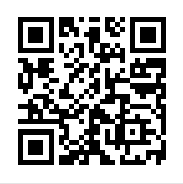おもしろ科学体験塾in横須賀学院 第1理科室

**子供の参加申し込みはHPから**

**磁石を回すと電気ができる・・・なぜ？**

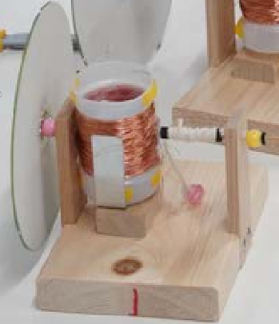**8月23日(土)**

CD

**手回し発電機**

**コイルの中の磁石を回転させると**

**交流電気が発生しLEDが点滅します**

**左のＣＤはフライホイールです**

**これからも，毎月1回土曜日**

**9月27日　ICラジオ**

**10月25日　マサツとスベリ**

**11月22日　ジェットコースター**

**12月 6日　つかめる水**

**１月24日　モータープレーン**

**2月28日　すもうロボット**

**3月28日　ぶるぶる虫ちゃん**

磁石2個入り